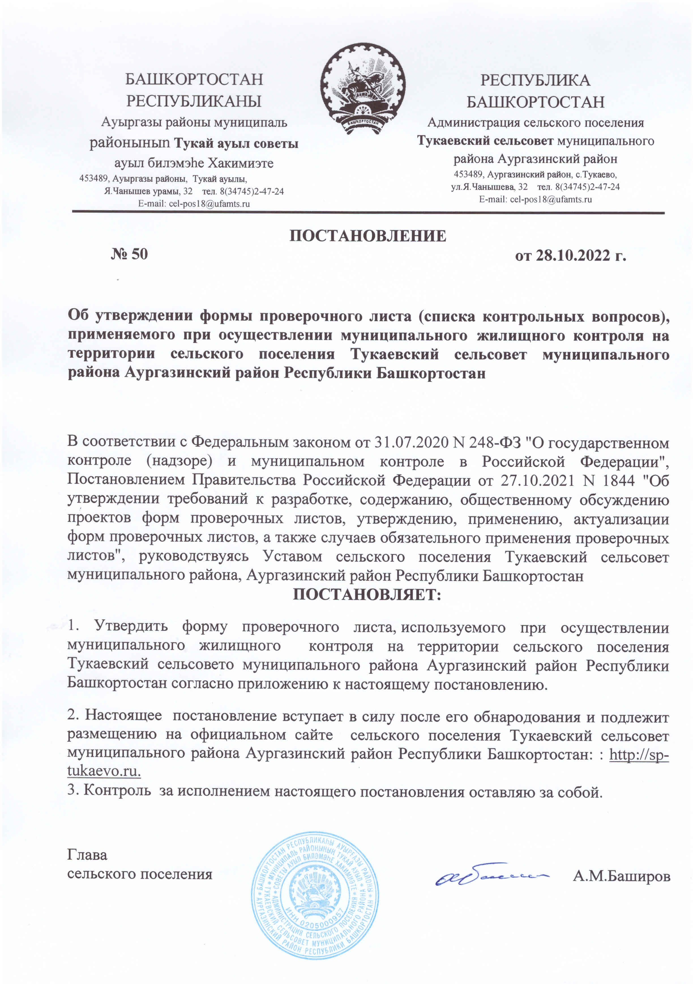

Приложение
к постановлению администрации сельского поселения Тукаевский сельсовет МР Аургазинский район
Республики Башкортостан

28.10.2022 № 50

Форма
проверочного листа (списка контрольных вопросов), применяемого при осуществлении муниципального жилищного контроля на территории сельского поселения Тукаевский сельсовет муниципального района Аургазинский район Республики Башкортостан

QR-код

Наименование вида контроля, включенного в единый реестр видов федерального государственного контроля (надзора), регионального государственного контроля (надзора), муниципального контроля | Муниципальный жилищный контроль на территории сельского поселения Тукаевский сельсовет муниципального района Аургазинский район Республики Башкортостан
Наименование контрольного органа и реквизиты нормативного правового акта об утверждении формы проверочного листа
Объект муниципального контроля, в отношении которого проводится контрольное мероприятие
Фамилия, имя и отчество (при наличии) гражданина или индивидуального предпринимателя, его идентификационный номер налогоплательщика и (или) основной государственный регистрационный номер индивидуального предпринимателя, адрес регистрации гражданина или индивидуального предпринимателя, наименование юридического лица, его идентификационный номер налогоплательщика и (или) основной государственный регистрационный номер, адрес юридического лица (его филиалов, представительств, обособленных структурных подразделений), являющихся контролируемыми лицами
Реквизиты решения контрольного органа о проведении контрольного мероприятия, подписанного уполномоченным должностным лицом контрольного органа | №_____ от_______
Место (места) проведения контрольного мероприятия с заполнением проверочного листа
Учетный номер контрольного мероприятия | № _________ от___________
Должность, фамилия и инициалы должностного лица контрольного органа, в должностные обязанности которого в соответствии с положением о виде контроля или должностной инструкцией входит осуществление полномочий по виду контроля, в том числе проведение контрольных мероприятий, проводящего контрольное мероприятие и заполняющего проверочный лист

Список контрольных вопросов, отражающих содержание обязательных требований, ответы на которые свидетельствуют о соблюдении или несоблюдении контролируемым лицом обязательных требований

N п/п | Вопрос, отражающий содержание обязательных требований | Соотнесенные со списком контрольных вопросов реквизиты нормативных правовых актов с указанием структурных единиц этих актов | Ответы на вопросы
 |  |  | да | нет | неприменимо | примечание
1 | Соблюдаются ли требования по содержанию фундамента подвалов? | - пункт 4.1.3 Постановления Госстроя РФ от 27.09.2003 N 170 "Об утверждении Правил и норм технической эксплуатации жилищного фонда" (далее - Правила N 170)
2 | Соблюдаются ли требования по содержанию подвальных помещений? | пункт 3.4.1-3.4.4; 4.1.15 Правил N 170
3 | Соблюдаются ли требования по содержанию стен многоквартирных домов? | пункт 4.2.1.1-4.2.2.4 Правил N 170
4 | Соблюдаются ли требования по содержанию фасадов многоквартирных домов? | пункт 4.2.3-4.2.3.17 Правил N 170
5 | Соблюдаются ли обязательные требования по содержанию перекрытий многоквартирных домов? | пункт 4.3.1-4.3.7 Правил N 170
6 | Соблюдаются ли обязательные требования по техническому обслуживанию крыш и водоотводящих устройств? | пункт 4.6.1.1-4.6.4.10 Правил N 170
7 | Соблюдаются ли обязательные требования по содержанию лестниц многоквартирного дома? | пункт 4.8.1-4.8.13 Правил N 170
8 | Соблюдаются ли обязательные требования по содержанию лестничных клеток многоквартирного дома? | Пункт 3.2.2-3.2.18 Правил N 170
9 | Соблюдаются ли обязательные требования по содержанию систем отопления многоквартирного дома? | пункт 5.1.1-5.1.3 Правил N 170
10 | Соблюдаются ли обязательные требования по содержанию систем водоснабжения и канализации многоквартирного дома? | пункт 5.8.1-5.8.4; 5.8.6 Правил N 170
11 | Соблюдаются ли обязательные требования по подготовке жилого фонда к сезонной эксплуатации? | пункт 2.6.2 Правил N 170
12 | Соблюдаются ли правила уборки придомовой территории? | пункт 3.6.1-3.6.9 Правил N 170
13 | Соблюдаются ли правила уборки придомовой территории в летний период? | пункт 3.6.10-3.6.13 Правил N 170
14 | Соблюдаются ли правила уборки придомовой территории в зимний период? | пункт 3.6.14-3.6.27 Правил N 170

"__" ______________ 20__ г.
(дата заполнения
проверочного листа)
___________________________ _________ __________________________
(должность лица, заполнившего (подпись) (фамилия, имя, отчество
проверочный лист) (при наличии) лица, заполнившего
проверочный лист)

